Fliegenfischen an der Saane bei Freiburg 11./12. September 2020

Nach fünf Jahren Unterbruch konnten wir wieder ein Fliegenfischerwochenende an der Saane durchführen.

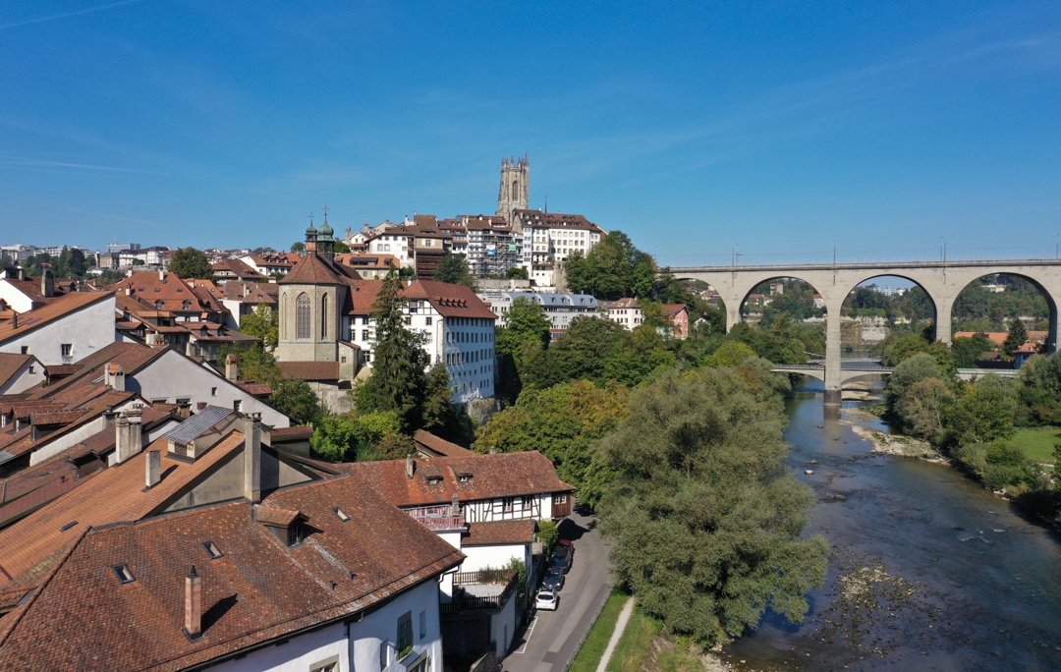

Die Saane ist ein Teil der Freiburger Identität. Die Windungen in der Altstadt mit ihren Felsschluchten bietet ein atemberaubendes Schauspiel und hat somit das Stadtbild geprägt.
Peter, der Organisator begrüsste Nick und mich schon am Donnerstagabend im Hotel La Chaumière in Neyruz. Bei einem feinen Nachtessen orientierte uns Peter über die Möglichkeiten der Fischerei für die zwei kommenden Tage.
Die Saane, welche am Sanetschhorn, oberhalb von Gsteig (Kanton Bern) entspringt, mündet im Amtsbezirk Laupen, nach einer Strecke von 11,2 Kilometern in der Aare, unterhalb des Kraftwerks Mühleberg.
In der Saane sind Bachforellen, Äschen, Alet und Barben beheimatet. Ab und zu wandern auch Hechte, Zander, Egli und diverse Weissfische vom Schiffenensee bis in die Saane der Altstadt.

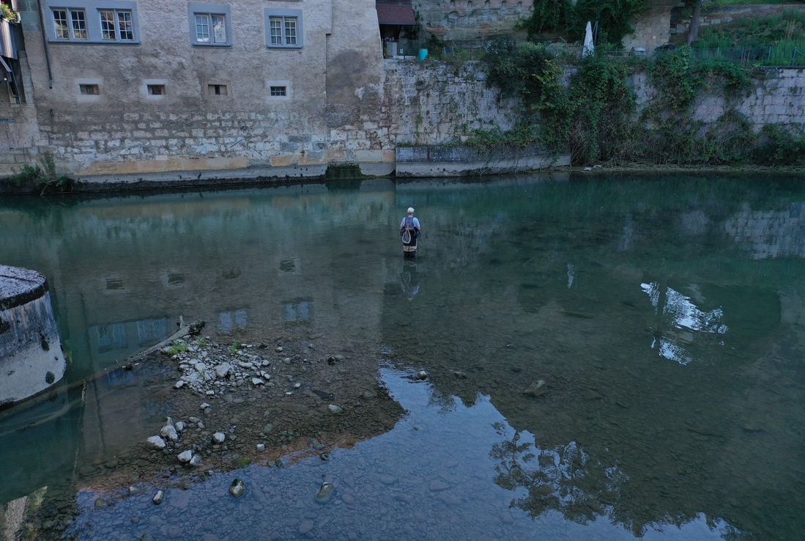

Die Wetteraussichten waren optimal, womit einer erfolgreichen Fischerei nichts im Weg stand.
Nach dem Frühstück war es wieder einmal an der Zeit die Fliege zu werfen. In der Altstadt von Freiburg ist dies wunderbar möglich.
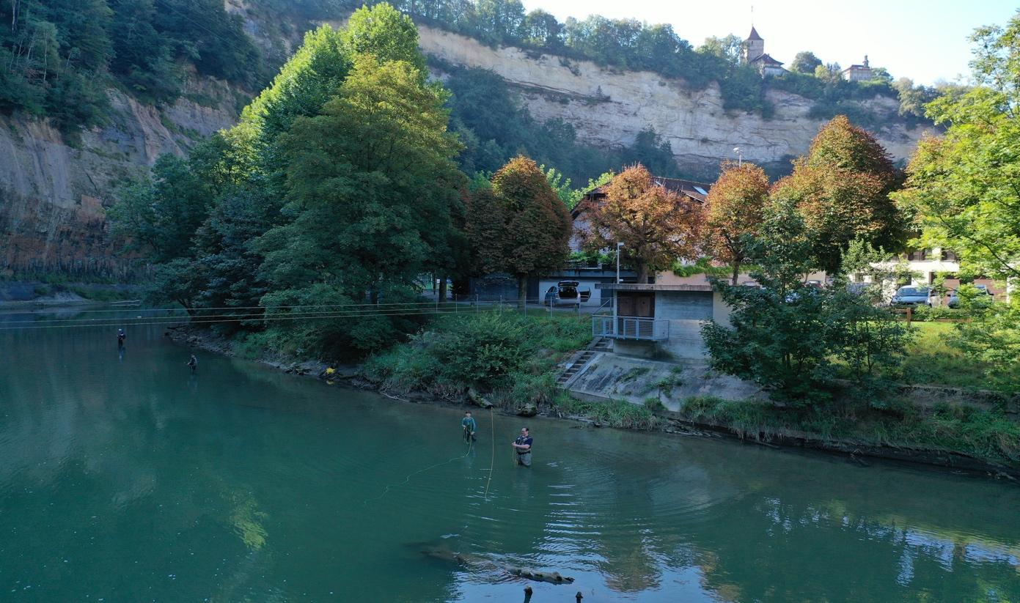

Mit Fliegenrute bewaffnet und Wathose angezogen ging es los. Nun galt es in der Fliegendose die richtige Fliege zu finden. Leider waren auf der Wasseroberfläche nicht all zu viele Aktivitäten zu sehen.

Das Angeln an der Saane ist besonders in der Altstadt speziell. Zwischen Wald und Sandsteinfelsen mit der Altstadt Kulisse mit der Kathedrale.
Diese Umgebung ist für uns Fliegenfischer etwas ungewohnt, fischen wir doch mehrheitlich im grünen und unbebauten Orten.

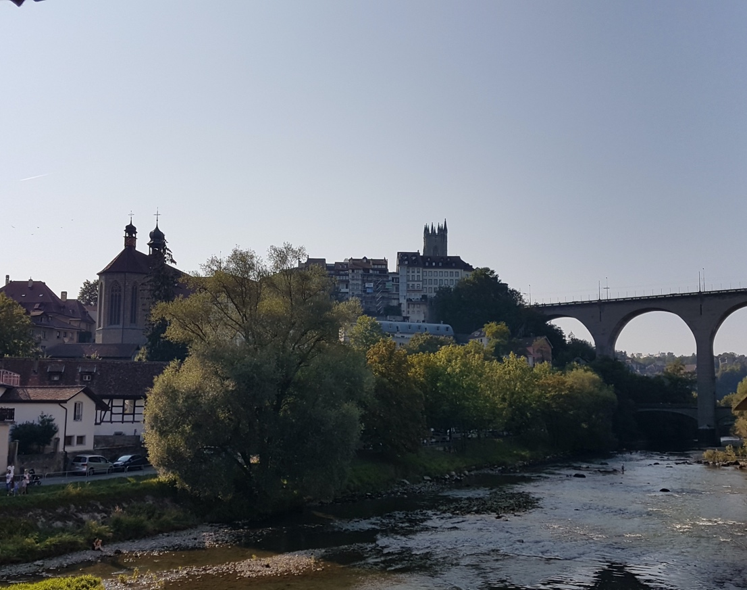

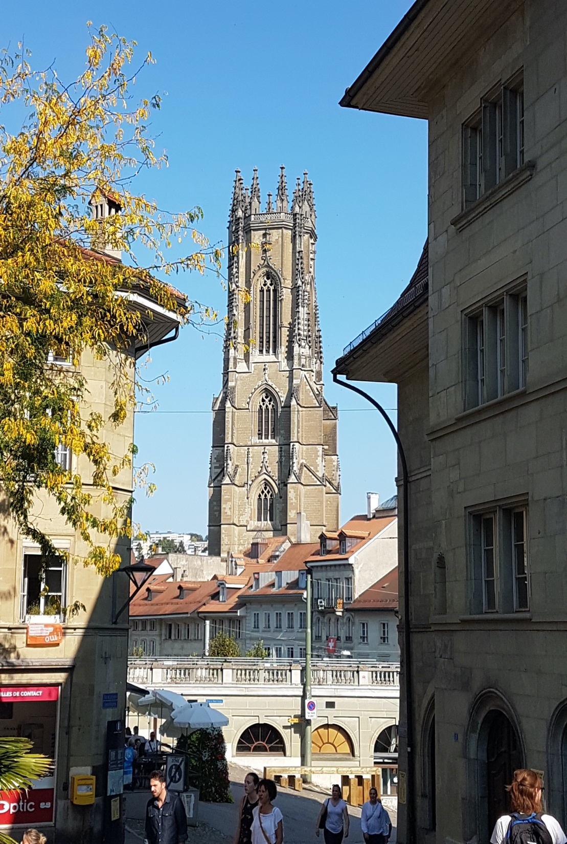

Diese Umgebung hat doch auch seine schönen Seiten, kann man doch zwischendurch immer wieder die schönen Altbauten bewundern. An dieser Stelle möchte ich erwähnen, dass Freiburg eine sehr grosse und wunderschöne Altstadt ist, wo es viele gemütliche Ecken und Lokalitäten gibt.
Auf jeden Fall hat dies schon viel zu einem gemütlichen Wochenende verholfen, obwohl unsere Fischerei nicht sehr erfolgreich war.
Wir konnten etliche Alet fangen, aber die Forellen waren etwas rar. Nach einem gemütlichen Mittagessen begaben wir uns an zwei weitere Orte an der Saane. Am Nachmittag befischten wir zuerst ein Revier, welches vor einigen Jahren wunderbar renaturiert wurde. Später verschoben wir uns nach Marly, wo die Saane bekannt für grössere Fische ist. An beiden Orten konnte man sein Glück mit Fliege und Nymphe in der schönen Natur versuchen. Trotz einem guten Fischbestand waren unsere Fangergebnisse nicht viel besser als in der Altstadt.

Anscheinend geniessen die Fische auch lieber die wunderschöne Umgebung. Auch Nick konnte beim Rauchen einer Zigarre die schöne Umgebung geniessen und uns bei unser schönen Fliegenfischerei zuschauen.

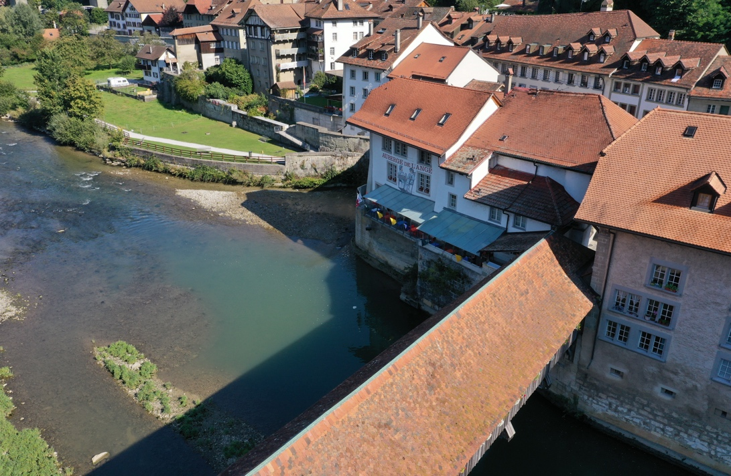

Am Abend konnten wir unsere Fischerkameraden Christian mit Sohn Elio begrüssen. Bei einem Fondue Chinoise berichteten wir über unseren Tageserfolg. Peter erkundigte sich nach den Fliegenfischererfahrungen der neu dazu gestossenen Fischer. Sie erklärten, dass Sie bereits Fliegenfischerkurse besucht haben, aber noch keine grossen praktischen Erfahrungen machen konnten. Bei anderen Fischereitechniken hatte Elio mit seinen 11 Jahren schon schöne Erfolge, was auch für Christian gilt.

Somit hat sich Peter ein Bild machen können, wo die Zwei ihre ersten Erfahrungen am besten umsetzen könnten.

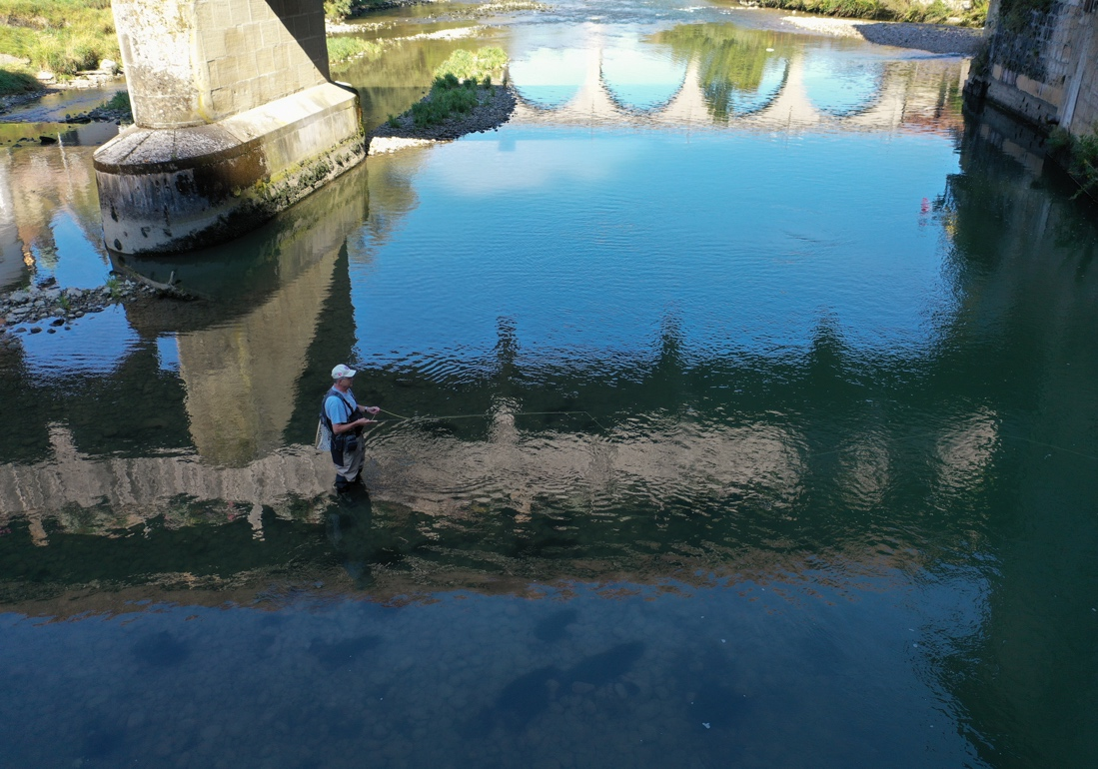

Am kommenden Morgen hatten die zwei dann gute Gelegenheit ihr bisher Erlerntes zu versuchen.
Unter der Betreuung von Fachmann Peter konnten sie ihr Erlerntes umsetzen und neue Tipps dazulernen. Trotz diversen Tricks und Ausdauer, blieben die Erfolge auch heute auf der bescheidenen Seite.
Bei uns allen war die Fischerei nicht sehr erfolgreich, man hat jedoch die Chance eine der schönen Forelle oder schöne Äschen zu fangen. Die Flora und Fauna, die Insektenwelt und die Pflanzenwelt sind einzigartig.

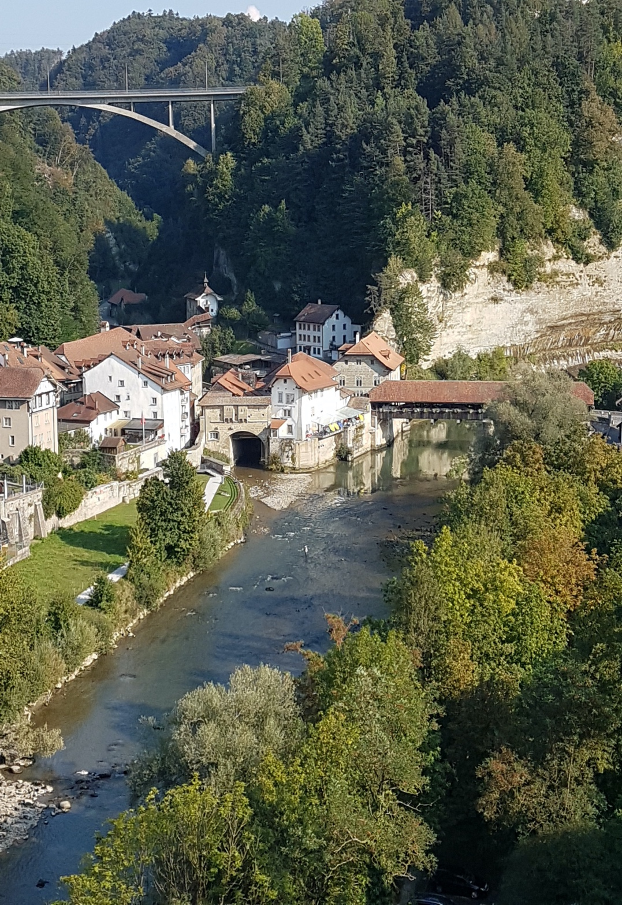

Es waren zwei herrliche Tage in einer wunderschönen Umgebung.
Vielen Dank an Peter für die Organisation.
Ich komme wieder
Urs

